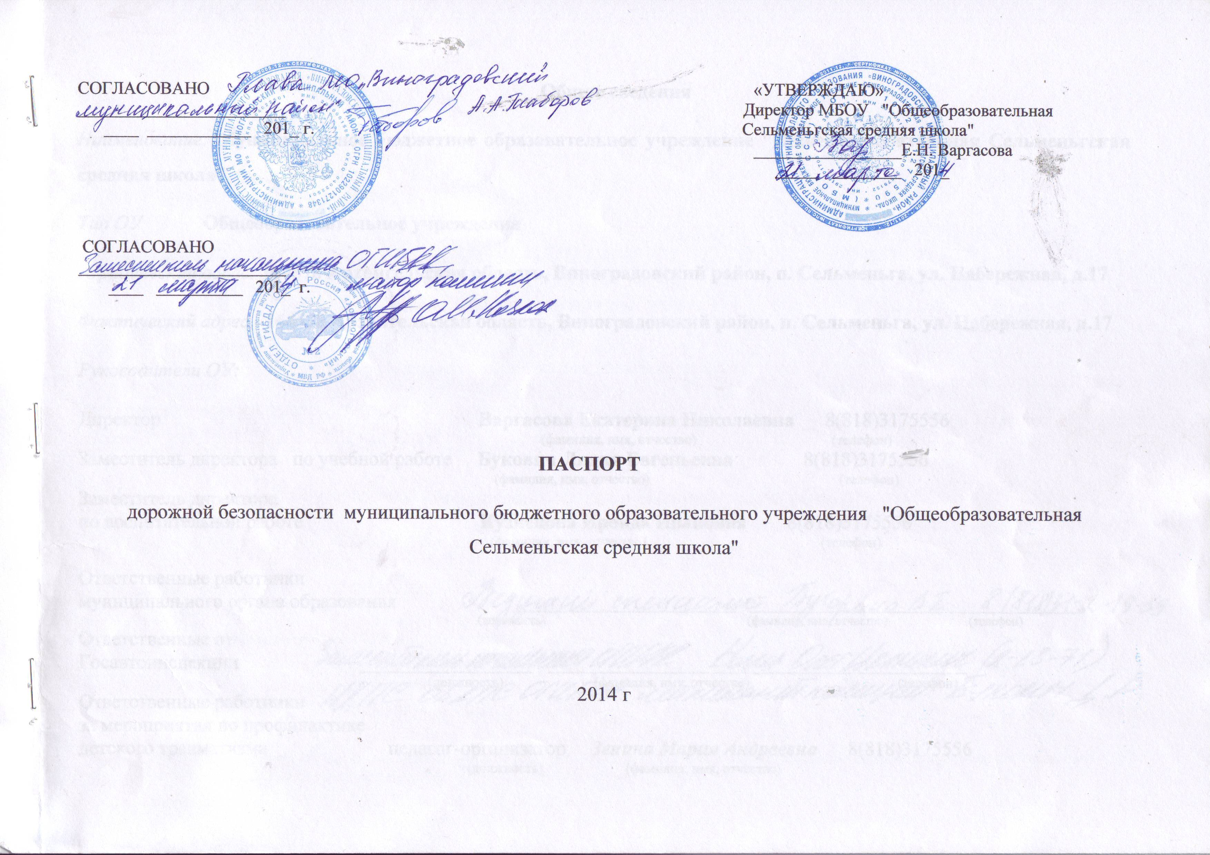

ПАСПОРТ
дорожной безопасности муниципального бюджетного образовательного учреждения "Общеобразовательная Сельменьгская средняя школа"

2014 г

Общие сведения
Наименование: Муниципальное бюджетное образовательное учреждение "Общеобразовательная Сельменьгская средняя школа"
Тип ОУ Общеобразовательное учреждение
Юридический адрес: 164578 Архангельская область, Виноградовский район, п. Сельменьга, ул. Набережная, д.17
Фактический адрес : 164578 Архангельская область, Виноградовский район, п. Сельменьга, ул. Набережная, д.17
Руководители ОУ:
Директор Варгасова Екатерина Николаевна 8(818)3175556
(фамилия, имя, отчество) (телефон)
Заместитель директора по учебной работе Букович Лидия Евгеньевна 8(818)3175556
(фамилия, имя, отчество) (телефон)
Заместитель директора
по воспитательной работе Кузнецова Ироида Ивановна 8(818)3175556
(фамилия, имя, отчество) (телефон)
Ответственные работники
муниципального органа образования Ведущий специалист Буторина В.П. 2-19-59
(должность) (фамилия, имя, отчество) (телефон)
Ответственные от
Госавтоинспекции Заместитель начальника ОГИБДД Козлов О.И. 2-23-71
ИДПС ОВДПС ОГИБДД лейтенант полиции Букович Д.В.
Ответственные работники
за мероприятия по профилактике
детского травматизма педагог-организатор Зенина Мария Андреевна 8(818)3175556
(должность) (фамилия, имя, отчество)
Руководитель или ответственный
работник дорожно-эксплуатационной
организации, осуществляющей содержание УДС∗ _____________________ ______________
(фамилия, имя, отчество) (телефон)
Руководитель или ответственный
работник дорожно-эксплуатационной
организации, осуществляющей содержание ТСОДД* _____________________ ______________
(фамилия, имя, отчество) (телефон)
Количество учащихся Сельменьгская средняя школа – 125 уч-ся,
Филиал «Топецкая основная школа» – 31уч-ся
Филиал «Борецкая основная школа» - 28 уч-ся
Наличие уголка по БДД 2 этаж, в рекреации
Наличие класса по БДД Класс по основам безопасности жизнедеятельности
Наличие автогородка (площадки) по БДД - имеется
Наличие автобуса в ОУ имеется
Владелец автобуса МБОУ "Общеобразовательная Сельменьгская средняя школа"
Время занятий в ОУ: 8:30 - 15:45
внеклассные занятия: 14:10 – 18:30
Телефоны оперативных служб: Служба спасения 112
Пожарная служба 01
Полиция 02
Скорая помощь 03
Содержание
- План-схемы:
- район расположения МБОУ ССШ, пути движения транспортных средств и детей (учеников, обучающихся);
- пути движения транспортных средств к местам разгрузки/погрузки и рекомендуемых безопасных путей передвижения детей по территории образовательного учреждения.
- Информация об обеспечении безопасности перевозок детей специальным транспортным средством (автобусом).
  - общие сведения;
  - маршрут движения автобуса до МБОУ ССШ;

III. Приложения

План-схема района расположения МБОУ "Общеобразовательная Сельменьгская средняя школа"

пути движения транспортных средств и детей (учеников)

- жилая застройка

- движение транспортных средств
- ограждение
Д.27
Д.29
Д.25
Д.31
- движение детей (учеников)
в (из) ОУ

Улица Некрасова
Двинская, д.11
Стадион

Огород
Хоккейный
корт

Гараж
Школа

ул. Набережная, д.17

Улица Набережная

Лес
лес
ЛесЛес

лес
Пути движения транспортных средств к местам разгрузки/погрузки и рекомендуемые пути передвижения детей по территории МБОУ "Общеобразовательная Сельменьгская средняя школа"
Ул. Некрасова

- въезд/выезд грузовых транспортных средств
- движение грузовых транспортных средств по территории ОУ
- движение детей и подростков по территории ОУ
Ул.ул.Двинская
- место разгрузки/погрузки
Ул.Двинская
ограждение вокруг школы
ул. Набережная д.17
Ул. Набережная
План-схема района расположения филиала «Борецкая основная школа» МБОУ "Общеобразовательная Сельменьгская средняя школа"

пути движения транспортных средств и детей (учеников)

- жилая застройка

- движение транспортных средств
- ограждение
Д.
Д.
Д.
Д.
- движение детей (учеников)
в (из) ОУ

Д

Д
Школа
Дом культуры

Д

Д

Магазин

Пути движения транспортных средств к местам разгрузки/погрузки и рекомендуемые пути передвижения детей по территории филиала «Борецкая основная школа» МБОУ "Общеобразовательная Сельменьгская средняя школа"

- въезд/выезд грузовых транспортных средств
- движение грузовых транспортных средств по территории ОУ
- движение детей и подростков по территории ОУ
Ул.ул.Двинская
- место разгрузки/погрузки
Школа ограждение вокруг школы

План-схема района расположения филиала «Топецкая основная школа» МБОУ "Общеобразовательная Сельменьгская средняя школа"

пути движения транспортных средств и детей (учеников)

- жилая застройка

- движение транспортных средств
- ограждение
Д.
Д.
Д.
Д.
- движение детей (учеников)
в (из) ОУ

Мастерские
Д

Д
Школа
Д

Администрация

Клуб
Котельная

Д.
Пути движения транспортных средств к местам разгрузки/погрузки и рекомендуемые пути передвижения детей по территории филиала «Топецкая основная школа» МБОУ "Общеобразовательная Сельменьгская средняя школа"

- въезд/выезд грузовых транспортных средств
- движение грузовых транспортных средств по территории ОУ
- движение детей и подростков по территории ОУ
Ул.ул.Двинская
- место разгрузки/погрузки
Школа ограждение вокруг школы

II. Информация об обеспечении безопасности перевозок детей специальным транспортным средством (автобусом).
Постоянный ежедневный подвоз учащихся не осуществляется,

Общие сведения
1. Марка ГАЗ -322132
Модель Автобус класса В
Государственный регистрационный знак АС 876
Соответствие конструкции требованиям, предъявляемым к школьным автобусам соответствует в полном объеме

1. Сведения о водителе

Фамилия, имя, отчество | Принят на работу | Стаж в категории D | Дата пред- стоящего мед. осмотра | Период проведения стажировки | Повышение квалификации | Допущенные нарушения ПДД
Пустынный Николай Иванович | 29.05.  2012 | 26лет | 24.03.15 г. | 20.05 2012 –  21.05.2012 | 19.06.13-21.06.13 | -

2. Организационно-техническое обеспечение

1) Лицо, ответственное за обеспечение безопасности дорожного движения: Точилов Александр Степанович, назначен приказом № 134 от 31.08. 2012 г., прошел аттестацию по программе «Квалификационная подготовка по организации перевозок автомобильным транспортом в пределах Российской Федерации» в мае 2009 г. в УПСЦ ИПК и ПК АГТУ.

2) Организация проведения предрейсового медицинского осмотра водителя:
Осуществляется на основании договора с ГБУЗ Архангельской области «Виноградовская центральная районная больница» медицинской сестрой Поздеевой Натальей Владимировной на основании справки ГБУЗ «Архангельский психоневролгический диспансер» о прохождении подготовки по программе «Подготовка медицинского персонала по вопросам проведения предрейсовых, послерейсовых и текущих медицинских осмотров».

3) Организация проведения предрейсового технического осмотра транспортного средства:
осуществляет Точилов Александр Степанович на основании удостоверения № 5470

4) Дата очередного технического осмотра 12 июля 2014 г.

5) Место стоянки автобуса в нерабочее время отапливаемый бокс гаража
Меры, исключающие несанкционированное использование: закрытый гараж, сторожевая охрана, путевой лист

3. Сведения о владельце:

Юридический адрес владельца: 164578, Архангельская область, Виноградовский район, п. Сельменьга, ул. Набережная, д.17
Фактический адрес владельца 164578, Архангельская область, Виноградовский район, п. Сельменьга, ул. Набережная, д.17
Телефон ответственного лица 8(818)3175556
5. Сведения о ведении журнала инструктажа водителя
В МБОУ "Общеобразовательная Сельменьгская средняя школа" ведется журнал регистрации инструктажей по охране труда и технике безопасности. Первичный, повторный, внеплановый целевой ( при поездке в г. Архангельск) инструктажи проводятся регулярно (повторный инструктаж не реже одного раза в полгода ) и заносятся в журнал регистрации инструктажа на рабочем месте с подписью инструктируемого о прохождении инструктажа.

 Дорожно-эксплуатационные организации, осуществляющие содержание УДС, несут ответственность в соответствии с законодательством Российской Федерации (Федеральный закон «О безопасности дорожного движения» №196-ФЗ, КоАП, Гражданский кодекс).

